Introdução
Caracterização Experimental do Desempenho Térmico na Estação de Aquecimento de um Edifício Gaioleiro
Contributos para uma reabilitação sustentável

Mário Mamede
Laboratório Nacional de Engenharia Civil
Lisboa, Portugal
mmamede@lnec.pt

Armando Pinto
Laboratório Nacional de Engenharia Civil
Lisboa, Portugal
apinto@lnec.pt
ABSTRACT: The energy conservation in buildings is one of the European Union main targets for 2020 to reduce energy dependence and greenhouse gases emissions. For residential buildings, the energy conservations measures are encouraged by several laws, and the thermal performance of building is regulated mainly by RCCTE. Old buildings use substantially different materials and construction solutions from those ones in new constructions, which require special studies to characterize their thermal performance and support the proper evaluation of retrofit measures. The “Pombalinos” and “Gaioleiros” buildings are widely studied from the structural and architectural point of view, with little information about their thermal characteristics. This communication presents the experimental results related to the evaluation of thermal performance characteristics in heating mode of a “Gaioleiro” building located in Lisbon.

O sector dos edifícios é responsável por cerca de 18% dos consumos de energia primária e de 27% dos consumos de energia eléctrica no nosso país. Os objectivos definidos pela União Europeia até 2020, passam sobretudo pela redução de 20% das emissões de CO₂ para a atmosfera melhorando os níveis de eficiência energética dos edifícios públicos e residenciais.
Os edifícios “Gaioleiros” (1880 – 1930) constituem uma parte importante do edificado da cidade de Lisboa, para os quais a informação sobre o seu desempenho térmico é limitada (Appleton, 2005, ITE 54).
Face às insuficiências de modelos de regime estacionário para avaliar a transmissão de calor em edifícios com paredes de elevada inércia térmica e em climas amenos, encontra-se em curso um estudo destinado a avaliar o comportamento térmico de um edifício”Gaioleiro”, nomeadamente para avaliar o isolamento térmico da envolvente opaca.
Nesta comunicação apresenta-se a metodologia e os resultados experimentais da medição do coeficiente de transmissão térmica da parede e das necessidades térmicas de aquecimento do edifício. Estes resultados experimentais foram utilizados na validação do modelo de simulação térmica do edifício, que posteriormente é utilizado para avaliar o potencial de reabilitação térmica do mesmo, bem como os cuidados a ter com a utilização de modelos de regime estacionário na avaliação do desempenho destes edifícios. Nesta comunicação, como contributos para uma reabilitação sustentável, apresentam-se avaliações de oportunidades de melhoria com base em estratégias de reforço do isolamento térmico, tendo em conta a melhoria do desempenho térmico e a energia incorporada.

descrição do edifício
O edifício “Gaioleiro” estudado situa-se na cidade de Lisboa na Rua do Jardim do Tabaco n^{os} 29 a 33, pertence à zona da baixa Pombalina classificada como área histórica habitacional à luz do plano director municipal da cidade. Pelas suas características construtivas e arquitectónicas, estes edifícios constituem um legado histórico da cidade sendo considerados Bens de Valor Patrimonial Elevado, cujo valor histórico obriga a serem encarados numa perspectiva de preservação.
O edifício de habitação está confinado entre outros dois edifícios ao longo das suas empenas e apresenta uma área de implantação de aproximadamente 110 m². O edifício é constituído por cinco pisos, onde três deles são destinados à habitação e um último correspondente às águas furtadas, entretanto convertidas também em habitação. O piso zero (de esteira) constitui uma zona ampla de entrada no edifício que assegura o acesso aos demais pisos através de uma escada em madeira que os percorre todo o edifício. O pé direito é de 4,5m no piso de esteira, de 3,0m nos pisos 1 a 3 e tem um valor médio de 2 m nas águas furtadas. Nesta comunicação são apresentados os resultados referentes ao piso 2.

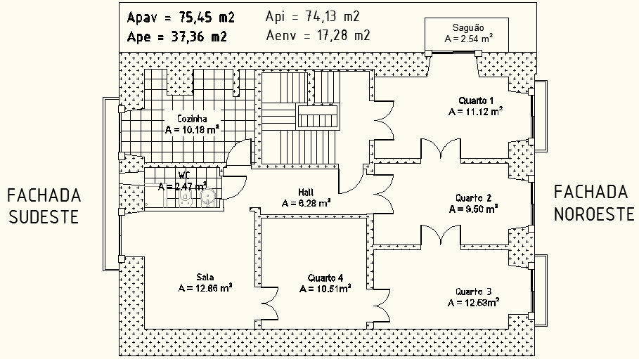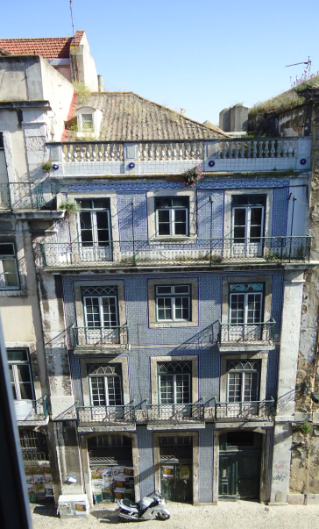
Figura 1 - Planta Representativa de uma Fracção do Edifício em Estudo

O edifício possui na sua estrutura vertical uma parede de alvenaria de pedra irregular de calcário e tijolo cerâmico com argamassa de cal e areia. Nestes edifícios a espessura das paredes de fachada são em geral mais largas na base do edifício, diminuindo progressivamente a espessura em altura, por questões de economia e redução do peso próprio da estrutura. No piso 1 as paredes de fachada têm 0,84 m de espessura, no piso 2 possuem 0,77 m e no piso 3 a espessura é de 0,64 m. A parede de empena (saguão) têm espessuras 0,80 m, 0,74 m e 0,55 m nos pisos 1, 2 e 3, respectivamente.
As paredes de peitoril têm uma espessura de 0,27 m. O revestimento exterior da fachada NO é constituído por um painel de azulejo cerâmico, azul-escuro e a fachada SE é revestido com reboco de cor média. As paredes interiores do edifício são de tijolo de “frontal” e em madeira “tabique”, consoante a sua função estrutural. As portas foram consideradas ser constituídas por madeira semi-densa. Os pavimentos são de madeira com soalho formando uma caixa-de-ar. O lado correspondente ao tecto é constituído por um fasquiado perpendicular ao vigamento nas zonas nobres e por pranchas de madeira nas zonas não comuns. A cobertura é composta por telhas Marselha suportada por vigamentos em madeira e é formada por duas águas principais com águas furtadas.
Nas habitações existem janelas de madeira com vidro simples incolor, nas casas de banho a caixilharia é de alumínio. Na janela do saguão existe uma portada interior de madeira.
Na cozinha existe uma chaminé para exaustão dos gases resultantes da confecção dos alimentos. A ventilação da instalação sanitária é assegurada por uma janela.

Metodologia Experimental

Método do Fluxímetro - Determinação da resistência térmica das paredes
Para avaliar a resistência térmica das paredes do edifício Gaioleiro (1) e a sua condutibilidade térmica (2) foi utilizado o método do fluxímetro (ISO 9869:1994). Para esse efeito deve ser imposto um fluxo de calor, que será medido com um fluxímetro na superfície interior. Para corrigir os valores lidos é medida a temperatura das superfícies interior e exterior e a temperatura do ar exterior e interior. Este método é adequado para condução de calor em regime estacionário e em paredes não expostas à incidência da radiação solar directa.
(1)
(2)
Em que: R, resistência térmica da parede (m².K/W); Tsi. Temperatura da superfície interior (ºC); Tse, temperatura da superfície exterior (ºC); fluxo de calor (W/m²); λ_{eq}, condutibilidade térmica equivalente (W/m.K); e, espessura da parede (m).
Contudo, o regime estacionário em condições reais de exposição ao ambiente exterior não é alcançado, sendo necessário utilizar um método de cálculo médio com base nos registos das grandezas físicas referidas anteriormente ao longo do tempo (3).
(3)
Atendendo ao comportamento dinâmico, o fluxo de calor (qj) medido pelo fluxímetro foi corrigido do efeito de armazenamento térmico das paredes. Para proceder à correcção devem ser calculados os factores de massa térmica Fe e Fi (4) e (5), sendo o fluxo de calor corrigido dado pela expressão 6.
( Fe = (4)
+ Fi = (5)
(6)
Em que: Fi e Fe, são os factores de massa térmica interiores e exteriores (J/K.m²); ck = capacidade térmica da camada k (J/K.m²); e R = resistência térmica teórica do elemento (m².K/W) ; ∆t, corresponde ao tempo entre leituras (s); δTi e δTe correspondem à diferença entre a média das temperaturas interiores e exteriores respectivamente durante as 24 horas do dia em questão e as 24 horas anteriores.
Em elementos pesados, cujo calor especifico por unidade de área é superior a 20 kJ/(m² K), para o ensaio ser considerado concluído, devem ser satisfeitas três condições: o ensaio deve ter uma duração não inferior a 72 h; o valor da resistência térmica não deve desviar mais de 5% do valor obtido nas 24 h anteriores; o valor R obtido pela análise de dados recolhidos durante o primeiro período de ensaio (2.Dt/3), não se deve desviar mais de 5% dos valores obtidos no último período de tempo com a mesma duração (2.Dt/3). Em que: Dt é a duração do ensaio em dias.
Para a realização deste ensaio, foi necessário proceder ao aquecimento do ambiente interior.

Aquecimento da Habitação
Para determinar experimentalmente as necessidades de aquecimento, foi realizado o aquecimento da habitação do piso 2 com aquecedores eléctricos de 3 kW. A energia de aquecimento corresponde ao consumo de energia eléctrica dos aquecedores. Para obter apenas as trocas de calor com o ambiente exterior, as habitações do piso 1 e do piso 3 também foram aquecidas para reduzir as trocas de calor com essas fracções. Face às condições ambientais de Lisboa no período de ensaio (20-05-2011 a 12-07-2011), as habitações foram aquecidas a 30ºC. A temperatura do ar foi medida com intervalos de 10 minutos nos seguintes locais: no interior do piso 2 num quarto a norte e num quarto a sul; na caixa de escadas; no interior do piso 1 e do piso 3, no edifício adjacente; no saguão e na fachada a norte. A medição das temperaturas nos espaços adjacentes não climatizados destinam-se a determinar os factores τ (RCCTE). No decurso deste ensaio foram medidos os ganhos solares através das janelas a sul colocando um piranómetro no lado interior do envidraçado, contabilizando desta forma o efeito do factor solar e das obstruções associadas aos edifícios adjacentes.
Os resultados obtidos pelos contadores de energia são objecto de análise e comparação com o cálculo das necessidades térmicas de aquecimento do edifício, utilizando para o efeito a metodologia de cálculo de regime estacionário (ISO 13790 e RCCTE).
Nesta análise, os valores dos coeficientes de transmissão térmica são ajustados para o valor das resistências térmicas superficiais interiores correspondente a uma temperatura interior de 29,8ºC.

resultados experimentais

Método do Fluxímetro
O método do fluxímetro foi utilizado para determinar R e λ_{eq} das paredes do saguão de 0,74 m e de 0,27 m de espessura. O ensaio foi realizado de uma forma contínua sem interrupções e com leituras de dados a cada 10 minutos.
O ensaio da parede de 0,74 m de espessura decorreu entre 07-05-2011 e 18-06-2011. O ensaio da parede de 0,27 m de espessura decorreu entre 30-06-2011 e 13-07-2011. O primeiro ensaio teve a duração de 43 dias passando por três fases distintas no que diz respeito às condições de temperatura no interior, sendo os primeiros 11 dias relativos a leituras em condições normais sem aquecimento, os dias 12 e 13 correspondem ao período de início de aquecimento e do dia 14 ao 43 ao período de aquecimento estacionário.
No gráfico 1 apresentam-se os resultados da medição da temperatura superficial e do valor de R calculado. A resistência térmica da parede de 0,74 m é de 0,534 m².K/W, a condutibilidade térmica é de 1,38 W/(m.K) e estes valores foram obtidos com base nos resultados das medições no período de 20-05-2011 a 18-06-2011. Para a parede de 0,27 m de espessura, é determinado R=0,229 m².K/W e λ = 1,17 W/(m.K), dos resultados dos dias 9-07-2011 a 12-07-2011. Existe uma diferença entre os valores da condutibilidade térmica da parede de 0,27 m e de 0,74 m, o que se pode dever às diferenças na sua constituição (diferentes proporções de pedra e areia).
No período inicial de ensaio da parede de 0,74 m, sem aquecimento, existem oscilações significativas no valor de R, por não estar garantido uma diferença de temperatura suficiente a promover um fluxo de calor unidireccional do interior para o exterior. Após esse período inicial, existe um período transiente do aquecimento do ambiente interior e da parede, ocorrendo a partir do dia 20-05-2011 uma estabilização da temperatura superficial interior, do fluxo que atravessa a parede e consequentemente dos valores calculados para a resistência térmica da parede, sendo verificados os três critérios de convergência definidos na norma ISO 9869.
Os valores da condutibilidade térmica das paredes são inferiores (20% e 30%) ao valor convencional da ITE 54, de 1,76 W/(m.K). Esta diferença deve-se à heterogeneidade deste tipo de paredes, tendo nesta parede sido identificada para além do calcário, material cerâmico.

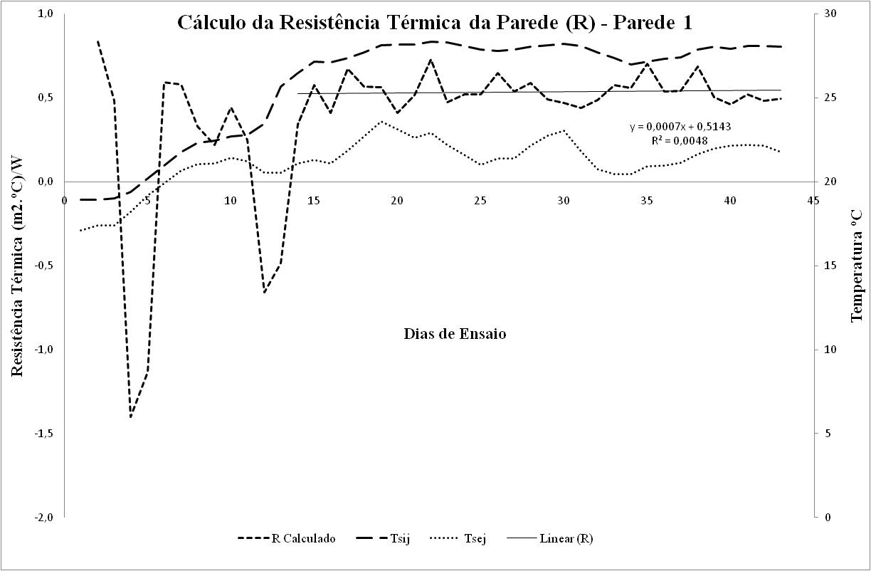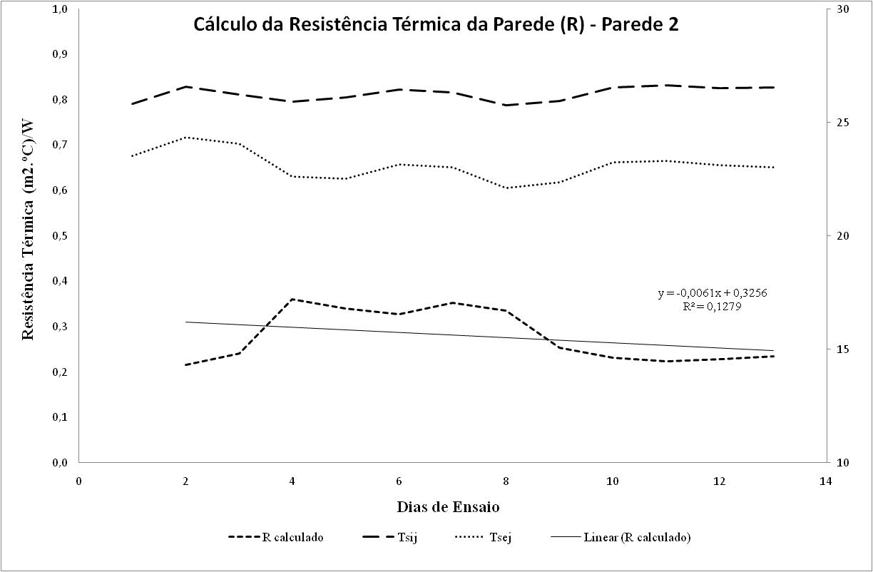
Gráfico 1 - Resistência Térmica da Parede de 0,74 m (esq.) e Resistência Térmica da Parede de 0,27 m (dir.)

Necessidades de Aquecimento
No gráfico 2 apresentam-se os resultados da medição do consumo de energia para aquecimento, bem como a temperatura do ar exterior e a temperatura do ar interior. No gráfico 3 apresentam-se os resultados da medição da radiação solar transmitida pelos envidraçados expostos a sul (ganhos solares das janelas a sul). Dos resultados experimentais do período de 20-05-2011 a 12-07-2011, obtém-se os valores relevantes indicados no quadro 1.

Quadro 1 - Resultados Experimentais do Ensaio
Temperatura Média Interior | 29,8 ºC
Número de graus-dia de Aquecimento | 445 ºC·dia
Ganhos Solares a Sul | 129,9 kWh
Necessidades de Aquecimento | 2504 kWh
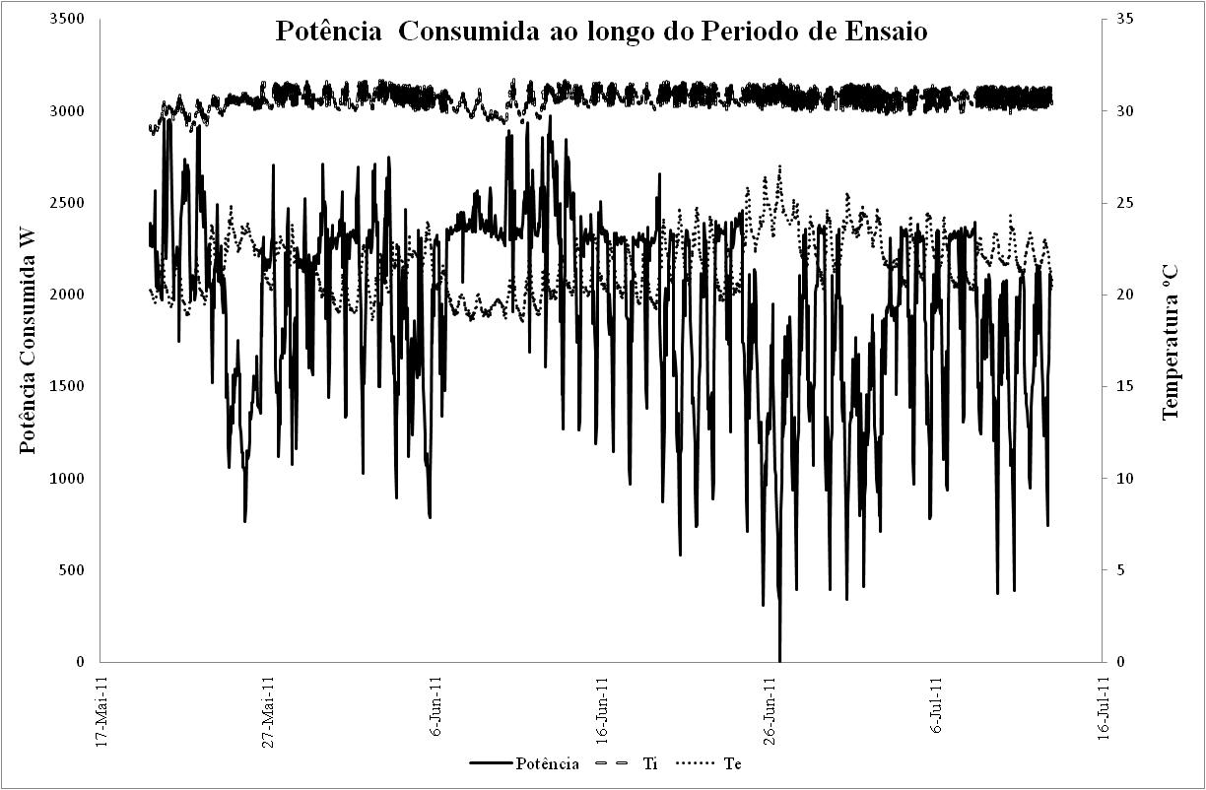
Gráfico 2 - Potência de aquecimento e temperatura do ar exterior e interior
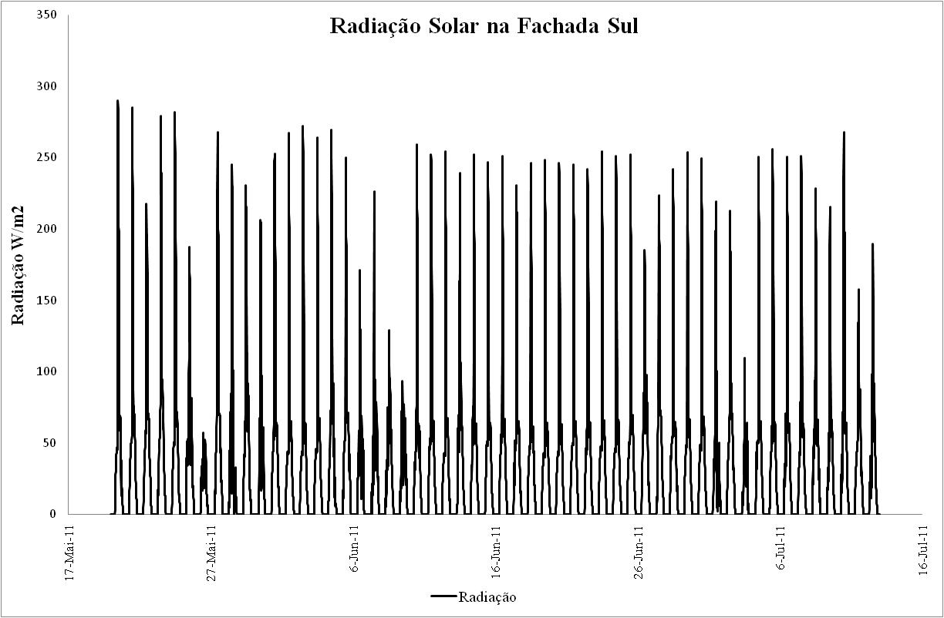
Gráfico 3 – Ganhos solares através da janela a SE

modelação

Modelo térmico do edifício e validação do modelo
Com as características geométricas, as propriedades dos materiais conhecidas (portas e janelas) e com as características determinadas (λ_{parede}) foi implementado o modelo de simulação térmica da habitação do piso 2 com base nos princípios dos modelos de regime estacionário EN 13790 e RCCTE, (9).
(9)
Atendendo às condições experimentais (temperatura média interior de 29,8ºC, em vez do valor típico de 20ºC), no cálculo do coeficiente de transmissão térmica (10), a resistência térmica superficial interior foi ajustada para estas condições de ensaio ISO 6946, Rsi = 0,22 m² K/W, em vez do valor normal de 0,13 m² K/W. Como o saguão se encontra protegido, a velocidade do ar sobre esta superfície é inferior ao valor convencional e, portanto, a resistência térmica superficial exterior também foi ajustada para 0,08 m².K/W. Os valores utilizados (U_{ensaio}) são indicados no quadro 2.
(10)
No cálculo da transmissão de calor através das paredes interiores de separação da caixa de escadas e das habitações situadas nos edifícios adjacentes foi utilizado o valor médio de τ determinado experimentalmente: 𝜏 = 0,82 na caixa de escadas e 𝜏 = 0,69 nas paredes em contacto com edifício adjacente. Estes valores são diferentes dos valores 0,5 e 0,6 indicados por defeito no RCCTE para estas situações. Efectivamente, a caixa de escadas era fortemente ventilada, bem como a fracção adjacente era fortemente ventilada devido a alguns vidros partidos.
A transmissão de calor através das janelas foi estimada utilizando os valores aplicáveis a caixilharia exterior de madeira semi-densa com vidro simples com Rsi=0,22 m².K/W e para as condições de ensaio foi estimada uma taxa de renovação de ar de 1,40 h⁻¹ (Filipe, 2011).
Para estimar o efeito das pontes térmicas lineares (PTL), foi realizada uma análise de condução de calor bidimensional utilizando um modelo de diferenças finitas. Foram adoptadas como condições de fronteira as condições de ensaio, tendo sido estimado um valor total de PTL de 25,1 W/ºC, para o efeito do contorno do vão das janelas, ligações do pavimento à parede e ligação das varandas à parede.
No período de ensaio foram medidos ganhos solares a SE de 42,4 kWh/m². Para estimar os ganhos solares nos envidraçados a NO, foi aplicada uma correcção tendo por base a informação da radiação solar incidente a SE e a NO do ano climático de referência de Lisboa. Com base nessa metodologia, estimam-se ganhos solares a NO de 54,0 kWh/m². Nas janelas a SE é estimado um efeito de protecção solar (F_{o}.F_{fdir}.F_{fesq}.F_{w}) de 0,6 e de 0,90 nas janelas a NO.
Efectuando o balanço térmico do edifício para o período de ensaio, é estimada uma relação entre ganhos e perdas térmicas (γ) de 0,10. Tendo em conta que a inércia térmica do edifício é forte, é determinado um factor de utilização dos ganhos solares (η) de 1,0 , devido às elevadas perdas térmicas do edifício.
Da análise crítica dos resultados revelou-se necessário ponderar os ganhos solares pelas paredes. Para determinar esses ganhos, realizou-se uma análise de condução de calor em regime dinâmico, com o valor da radiação solar incidente nas fachadas. Com este valor dos ganhos térmicos, efectua-se uma correcção ao valor U das paredes (U-U_{solar} - (11)), que corresponde a uma redução de cerca de 20% do valor de U. No quadro 2, apresenta-se o valor U referente às condições de ensaio (U_{ensaio}) e com o efeito dos ganhos solares (U_{ensaio}-U_{sol}).

(11)

Quadro 2 – Coeficientes de transmissão térmica
Informação | NO - PG* | NO - PF* | SE | SE - CA* | SE WC* | Sag PG | Sag PF | Cantarias FNO | Cantarias FSE | Cantarias Sag | Janelas | PTL (W/ºC) | C. Escadas (0,15m) | C. Escadas (0,20m) | Portas cx escadas | Par. Ed. Adjac. 1,5m | Rph (h⁻¹)
Dimensão | 11,1 | 1,3 | 10,1 | 2,6 | 3,1 | 3,2 | 1,3 | 1,1 | 0,8 | 0,3 | 17,2 | - | 12,7 | 8,6 | 6,0 | 47,4 | 1,4
U _{ensaio} | 1,2 | 2,0 | 1,2 | 1,2 | 1,2 | 1,2 | 1,9 | 1,4 | 1,4 | 1,3 | 3,0 a 3,4 | - | 1,3 | 1,9 | 1,8 | 0,7 | 1,4
U_{ensaio}-U_{Solar} | 0,9 | 1,5 | 1,0 | 1,0 | 1,0 | 1,2 | 1,9 | 0,8 | 1,1 | 1,3 | 3,0 a 3,4 | - | 1,3 | 1,9 | 1,8 | 0,7 | 1,4
Perdas_{ensaio} | 35,1 |  |  |  |  |  |  |  |  |  | 53,7 | 25,1 | 58,4 |  |  |  | 107,7
U _{20ºC} | 1,4 | 2,5 | 1,4 | 1,4 | 1,4 | 1,4 | 2,5 | 1,6 | 1,6 | 1,6 | 4,1 a 5,4 | 31,5 | 1,5 | 2,3 | 2,1 | - | 1,0
U referência | 1,5 | 2,8 | 1,6 | 1,5 | 1,5 | 1,6 | 2,8 | 1,6 | 1,6 | 1,6 | 4,1 a 5,4 | 35,8 | 1,5 | 2,5 | 2,1 | - | 1,0
* Paredes que contêm azulejo cerâmico na sua constituição.

Substituindo na expressão (9) os valores obtidos no decurso dos ensaios são estimadas necessidades de aquecimento de 2679 kWh. Este valor conservativo, tem um desvio de 6,5% em relação ao valor medido de 2504 kWh, validando o modelo desenvolvido.

Apreciação do comportamento térmico do edifício face ao RCCTE – Estação Aquecimento
Com as propriedades térmicas determinadas para as paredes e para as pontes térmicas lineares, efectuou-se uma comparação das necessidades térmicas de aquecimento do edifício, com os valores dos coeficientes de transmissão térmica medidos neste estudo (U_{20ºC}, quadro 2) com os correspondentes à utilização dos valores convencionais (U_{ITE54 e RCCTE}, quadro 2). Os valores agora utilizados têm por base as resistências térmicas superficiais de referência, de 0,13 m².K/W para as superfícies interiores e de 0,04 m².K/W para as superficiais exteriores. Nesta análise, considerou-se em ambos os casos uma taxa de renovação de ar convencional de 1,0 h⁻¹, correspondente ao valor do quadro IV.1 do RCCTE. No quadro 3 apresenta-se uma síntese dos parâmetros térmicos relevantes desta comparação.

Quadro 3 - Avaliação das Necessidades Nominais de Aquecimento
Elemento | A (m²) | U_{ITE54} | U_{ensaio} | U_{ensaio+sol}
Envolvente Exterior | 34,8 | 57 (W/ºC) | 51 (W/ºC) | 48 (W/ºC)
Pontes Térmica Lineares  Envolvente Interior | -  27,2 | 36 (W/ºC)  26 (W/ºC) | 32 (W/ºC)  26 (W/ºC) | 29 (W/ºC)  26 (W/ºC)
Vãos Envidraçados | 17,2 | 74 (W/ºC) | 74 (W/ºC) | 74 (W/ºC)
Renovação de Ar | - | 77 (W/ºC) | 77 (W/ºC) | 77 (W/ºC)
Coeficiente global de perdas | - | 270 (W/ºC) | 260 (W/ºC) | 254 (W/ºC)
Nic (kWh/m²) | - | 73 | 69 | 67,2
Ni (kWh/m²) | - | 51,5 | 51,5 | 51,5

Desta comparação, evidencia-se que os valores convencionais aumentam, os valores das perdas térmicas em 11% na zona corrente das paredes e em 14% nas PTL, face aos valores medidos/calculados. Esta diferença entre os valores medidos/calculados com os valores convencionais resulta numa diferença de Nic de 4,0 kWh/(m².ano). Foi também tomado em consideração o efeito do sol no período de inverno, do qual resultou um Nic de 67,2 kWh/(m².ano) associado a uma diminuição das perdas térmicas pela zona corrente e PTL em cerca de 6,4% face aos valores experimentais.

Avaliação de Oportunidades de Melhoria
Face aos resultados obtidos na configuração base do edifício (gráfico 4, com Rph=1,0 h⁻¹), considera-se pertinente melhorar o isolamento das paredes exteriores, interiores em contacto com a caixa de escadas, vãos envidraçados e ventilação. Os aspectos da ventilação são tratados por Silva, 2011, sendo considerado em todos os casos seguintes um valor de 0,6 h⁻¹ (cenário base).
Para reforçar o isolamento térmico das fachadas considera-se que este é realizado pelo interior, devido à impossibilidade de intervenções pelo exterior. Esta solução tem como consequências uma redução do espaço útil da habitação, bem como a redução da contribuição da inércia térmica das paredes. Este aspecto da inércia térmica será abordado em trabalho posterior. Foi considerado o reforço do isolamento térmico (λ=0,04 W/(m.K)) através da aplicação de elementos com espessura de 30 mm, 60 mm e 90 mm na envolvente exterior e interior. Pelo interior é aplicado um revestimento interior constituído por placas de gesso cartonado (λ = 0,25 W/(m.K)) de 10 mm de espessura. Devido à aplicação do isolamento térmico, as pontes térmicas lineares são alteradas. Para avaliar esse efeito, foi repetida a análise efectuada anteriormente para uma espessura de 30 mm de isolamento térmico e considerando que este contorna todos os elementos interiores. Para estas soluções são estimadas perdas térmicas lineares de 13,7, 9,59 e 7,39 W/ºC, cerca de 56 a 76% inferiores às da solução base.
Nos vãos envidraçados avaliam-se três soluções: aplicação de uma janela dupla de madeira (U_{wdn}=2,4 W/(m².K) g=0,75) (solução 3); as restantes soluções passam pela substituição do caixilho existente por caixilharia madeira e vidro duplo corrente (U_{wdn}=2,7 W/(m².K) e g=0,75) (solução1) e finalmente uma solução com caixilharia de madeira e vidro duplo baixo emissivo (U_{w}= 1,8 W/(m².K), g=0,50) (solução 2). Em todos os casos a caixilharia passa a pertencer à classe 4 de permeabilidade ao ar. Para assegurar a taxa de renovação de ar (Rph=0,6 h⁻¹), estas soluções estariam dotadas de grelhas auto-reguláveis de 2 Pa com caudal nominal de 30 m³/h em cada compartimento.
No gráfico (4) representam-se os contributos individuais de cada solução e as respectivas necessidades térmicas nominais de aquecimento e também o valor relativo à aplicação conjunta das melhores soluções previstas (janelas 3 e parede 2).

Soluções | Nic
Situação Actual | 67,2 | kWh/m².ano
Melhoria janelas 1 | 46,6 | kWh/m².ano
Melhoria janelas 2 | 44,6 | kWh/m².ano
Melhoria janelas 3 | 44,7 | kWh/m².ano
Melhoria Paredes 1 | 34,9 | kWh/m².ano
Melhoria Paredes 2 | 37,2 | kWh/m².ano
Melhoria Paredes 3 | 32,4 | kWh/m².ano
Solução Final | 22,02 | kWh/m².ano

Gráfico 4 - Necessidades Nominais de Aquecimento

Conclusões
Nesta comunicação apresentou-se um resumo dos resultados da avaliação experimental do comportamento térmico de um edifício “Gaioleiro”. Neste estudo foram determinados experimentalmente os valores do coeficiente de transmissão térmica de paredes com o método do fluxímetro, tendo-se verificado que os valores convencionais (ex. parede de 0,74 m U=1,6 W/(m².K)) são superiores em 20% aos valores medidos (ex. U=1,4 W/(m².K) para a parede de 0,74 m). Portanto, os valores convencionais sendo conservativos, podem conduzir a uma sobre estimativa das perdas térmicas, podendo ser vantajoso a realização de ensaios no caso de grandes reabilitações em que a área de parede em contacto com o exterior represente uma área significativa do total da envolvente.
Foram avaliadas experimentalmente as necessidades térmicas de aquecimento do edifício e este valor foi comparado com as estimativas obtidas com um modelo de regime estacionário. Na validação do modelo térmico do edifício para as condições experimentais, revelou-se necessário estimar com maior precisão o efeito das pontes térmicas lineares (que são 30% inferior aos valores convencionais), bem como se revelou necessário introduzir o efeito dos ganhos de calor através das paredes associados à incidência da radiação solar. Este efeito dos ganhos de calor através das paredes corresponde a cerca de 20% do valor das perdas térmicas pelas paredes.
Com este modelo térmico do edifício, obtiveram-se necessidades de aquecimento 6,5% superiores às medidas experimentalmente, o que se considerou aceitável face às incertezas das diversas medições. Contudo, estes resultados evidenciam, mais uma vez, que para uma avaliação de propostas de reabilitação sustentável se devem adoptar valores específicos (valores de U e efeito das pontes térmicas lineares), bem como se conclui deverem ser incluídos os ganhos solares pelas paredes.
Face às elevadas perdas térmicas do edifício, foram realizadas estimativas do impacto do reforço do isolamento térmico do edifício. A primeira intervenção e menos intrusiva passa pela reabilitação do sistema de ventilação Filipe (2011). Com a intervenção nesse sistema, as necessidades nominais de aquecimento do edifício ficam próximas de satisfazer ao requisito de Ni. Numa segunda fase foi avaliado o potencial associado à reabilitação do isolamento térmico das janelas e paredes. A maioria das intervenções previstas seria suficiente para a fracção satisfazer ao limite de Ni. As intervenções nas janelas permitem reduzir as necessidades nominais de aquecimento entre 30 a 34%, enquanto a intervenção nas paredes contribui para uma redução de 45% a 52%. Na solução final (isolamento das paredes e janelas) a fracção fica próxima de satisfazer aos limites das passivehouse.
Considerando o custo actual do kWh (0,1€) e as poupanças energéticas associadas à aplicação das oportunidades de melhoria (kWh), verifica-se que face aos custos máximos por m² do isolamento térmico das paredes (15€; 17€; 18€) seria um bom investimento para um período de retorno de 8 anos que se considera aceitável em soluções de reabilitação. No caso das janelas face às poupanças de energia associadas e com vista a um período de retorno de 8 anos, são estimados custos máximos de reabilitação (68,7€; 92,24€; 73,70€), não sendo por isso viável economicamente face aos preços de mercado para vãos envidraçados.
A análise de propostas de reabilitação, deve ser configurada numa perspectiva de assegurar condições mínimas de conforto térmico (através de valores mínimos para indicadores de desempenho térmico) e não numa perspectiva de necessidades térmicas/viabilidade económica de soluções, que para um clima como o de Lisboa pode conduzir a períodos de retorno excessivos e à ausência de viabilidade económica de boas soluções para o conforto térmico.

Referências
[1] ISO 9869:1994 -- Thermal insulation -- Building elements -- In situ measurement of themal resistance and thermal transmittance.
[2] Appleton, J. (2005). Reabilitação de Edificios "Gaioleiros". Orion.
[3] Decreto-Lei Nº 80/2006. (2006). Regulamento das Caracteristicas de Comportamento Térmico dos Edificios (RCCTE). Lisboa: Porto Editora.
[4] EN 12524 -- Building materials and products - Hygrothrmal properties - Tabulated design values.
[5] Incropera, Witt, D., Bergman, & Lavine. Fundamentals of heat and mass transfer.
[6] ISO 6946 -- Building components and building elements - Thermal resistence and thermal transmittance - Calculation method. (2007).
[7] Santos, P. d., & Matias, L. (2006). ITE 50 - Coeficientes de transmissão térmica de elementos da envolvente dos edifícios. Lisboa: LNEC.
[8] Santos, P. d., & Rodrigues, R. (2010). ITE 54 - Coeficientes de trasmissão térmica de elementos opacos do edifícios. Lisboa: LNEC.
[9] Silva, F. (2011). Avaliação experimental da permeabilidade ao ar da envolvente e do sistema de ventilação. Edifício "Gaioleiro" (1880). Lisboa: LNEC.
[10] Pinto, A. (2002). Comportamento térmico de caixilharia exterior. Lisboa:LNEC

Agradecimentos
No âmbito do presente trabalho, o autor agradece ao Fundo de Investimento Imobiliário Fechado Sete Colinas a cedência do edifício objecto de estudo, particularmente ao Arquitecto Fernando Gaio pela disponibilidade e colaboração.

